Vec: ponuka na dodávky agropeliet

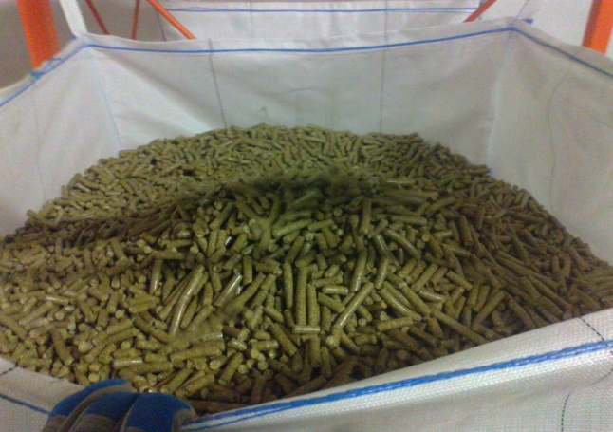
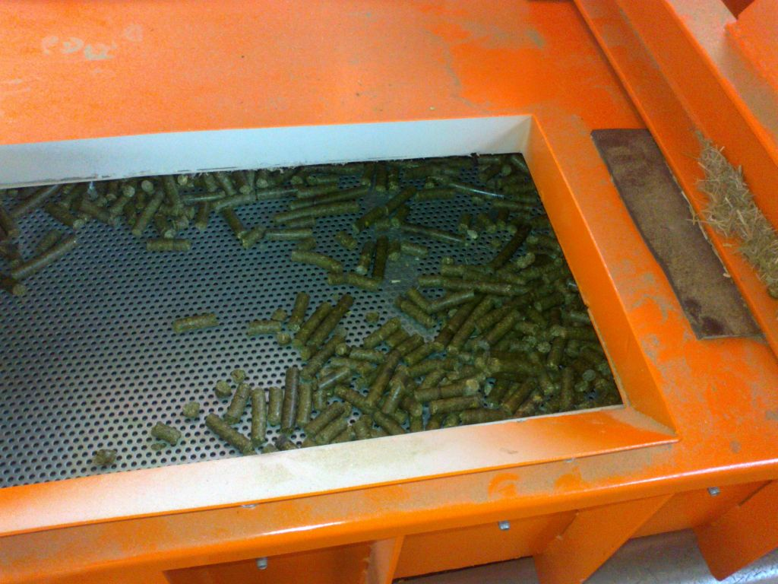

Na základe spoločného rozhovoru Vám predkladáme ponuku na predaj agropeliet. Naša spoločnosť v skupine ENERGO KAZIMÍR ( IČO: 46824472) začala výrobu agropeliet vo svojom výrobnom závode v Kazimíri okres Trebišov kraj Košický. Výrobný proces začal 12/2012 s ročnou kapacitou 10 000 ton.
Vstupnou surovinou je biomasa ktorá bude zabezpečovaná z plodín:
- Energetická tráva – agropyrón
- Slama z husto siatych obilnín
- Repková slama
- Sojová slama
- Kukuričná slama
- Seno
- Separát bioplynových staníc na báze kukuričnej siláže
- Malý podiel obilovýn, či obilového prachu
- Malý podiel slnečnicových výliskov
Zloženie peliet je možné kombinovať a štruktúru upravovať podľa potrieb zákazníka, pri zadaní určitého minimálneho množstva

Výstupnou surovinou je agropeleta, ktorú je možné použiť ako palivo, alebo ako podstieľka pre hospodárske zvieratá., prípadne ako krmivo po dohode na receptúre.
Peleta ako palivo. Akosť dodávaných peliet ako palivo je definovaná nasledovne:
- Obsah vody: od 10%, max. do 18 %
- Výhrevnosť: min.14,5 GJ/tona
- Obsah popola: od 4,5%, max. 6,5 %
- Obsah prachového podielu: max. 25 %
- Frakcie: priemer do 12 mm, dĺžka od 5 mm do 50 mm
- Sypná hmotnosť: cca 600 kg/m3
Peleta ako podstieľka – vyrábana zo slamy - hlavne pre kone má výhodu v tom, že pojme cca dvoj násobok močoviny, teda má takmer rovnakú navsiakavosť ako piliny, ale výhodu v tom, že po zaoraní nezakysľuje pôdu, čo je z dlhodobého hľadiska výhodou. Zároveň ma box sa minie menšie množstvo ako je to v prípade sena, čím je potom konský hnoj hodnotnejší. V neposlednom rade je manipulácia s ním jednoduchšia a rýchlejšia.
Peleta ako krmivo je vyrábaná zo sena, prípadne s podielom ovsa. Pri dennej dávke 6 až 8 kg sena a cca 1 kg ovsa, je možné v prípade záujmu upraviť krmenie tak, že polovica dennej dávky sena bude podávaná klasicky a druhá polovica bude davaná v podobe peliet s 25 %tným podielam ovsa. Prípadne časť krmnej dávky denne bude podávaná v peletách. Výhodou je úplne skrmenie bez odpadu, ako je to v prípade sena
Naša spoločnosť dokáže zabezpečiť pravidelné dodávky peliet. Predpokladaný dovoz je vo forme voľne ložených peliet vtedy je objem dodávky 24 ton, ( prípadne podľa požiadaviek aj balenie v big bagoch). Protokoly o skúške výhrevnosti sú v prílohe ponuky. Sú realizované v štátnom akreditovanom pracovisku Výskumného ústavu banského v Spišskej Novej Vsi.

Cena je tvorená FCO Kazimír a navrhovaná vo výške od 105€/tonu volne ložených peliet. Dodávky je možné upravovať do menších balení, napríklad bigbagov o hmotnosti cca 800 kg, prípadne do menších objemov. Taktiež je možné po dohode dodávať v 15 kg vreciach s ložením na europaletu.
Príloha : protokoly o palivových skúškach

V Žiline dňa 10.7.2013

Ing. Peter Pizur
Riaditeľ spoločnosti

Kontakt:
pizur@gremi.sk
+421 917 882256

